**Игры- рифмовки. «Развиваем речевое творчество».**

(вербальная креативность дошкольника)

*Консультация для воспитателей.*

Наблюдения языковедов (исследование А. Н. Гвоздева) и писателей (К. И. Чуковского) говорят о развитии «чувства языка» и «словотворчества» уже в период дошкольного детства. К. И. Чуковский отмечал, что наиболее ярко словесное творчество проявляется в период освоения грамматики языка и интереса к речи, в частности, от 3 до 5 лет. Следовательно, словесное творчество дошкольников не отделимо от освоения родного языка и развития речевой культуры.

* Игры с рифмами хорошо развивают фантазию и чувство красоты родного языка. Дошкольникам обычно нравится рифмовать слова и составлять простые стихи. В детском саду педагоги обязательно должны поощрять словесные эксперименты. Обучать дошкольника рифмовать тексты следует поэтапно:

1. Знакомим детей с понятием рифмы, объясняем, что слова, которые рифмуются, всегда находятся в конце строки. (Варианты «Подскажи словечко»).
2. Предлагаем составить маленькое стихотворение по определенному алгоритму, например: 1) Жил-был... 2) Какой он или как его звали (в рифму к № 1). 3) Что делал (2 слова). *Слон, Батон, Топал, Лопал*. Стол, Пол, Стоял, зевал...
3. Помогаем дошкольнику составить стихи.

* Отличная идея — предложить ребенку 5-7 лет поиграть в литературную игру **буриме.** Она заключается в сочинении стихов на заданные рифмы. Стихи обычно шутливого характера получаются. Такая игра возникла еще в XVII веке во Франции и быстро обрела популярность в высшем свете. В классическом варианте развлечение имеет несколько правил:
* рифмы нельзя изменять;
* они должны быть разнородными;
* заранее согласовывается тема стихотворения.

В детском варианте игру следует адаптировать под возраст ребенка и его индивидуальные способности.

Рассмотрим пример буриме. Берется пара слов «*муравей — воробей*». Далее нужно придумать предложения с этими словами (по одному на каждое). Обычно малыш составляет простое нераспространенное предложение, например, «*ползет муравей*», «*летит воробей*». Взрослый с помощью наводящих вопросов помогает дополнить предложения: где ползет муравей? С чем он ползет? В итоге получается что-то подобное: *С тростинкой по тропке ползет муравей,*  
*А следом за ним летит воробей.*

Увлекательные задания на подбор рифмы следует предлагать не только дома, но и на прогулке, в дороге, длинной очереди.

Практикум:

|  |  |  |
| --- | --- | --- |
| Игрушка - Лягушка | Зайка- Стайка | Булка- Шкатулка |
| Котенок- Ребенок | Чайка - Майка | Ветерок- Цветок |

* Младшим детям можно предлагать рифмы в картинках.

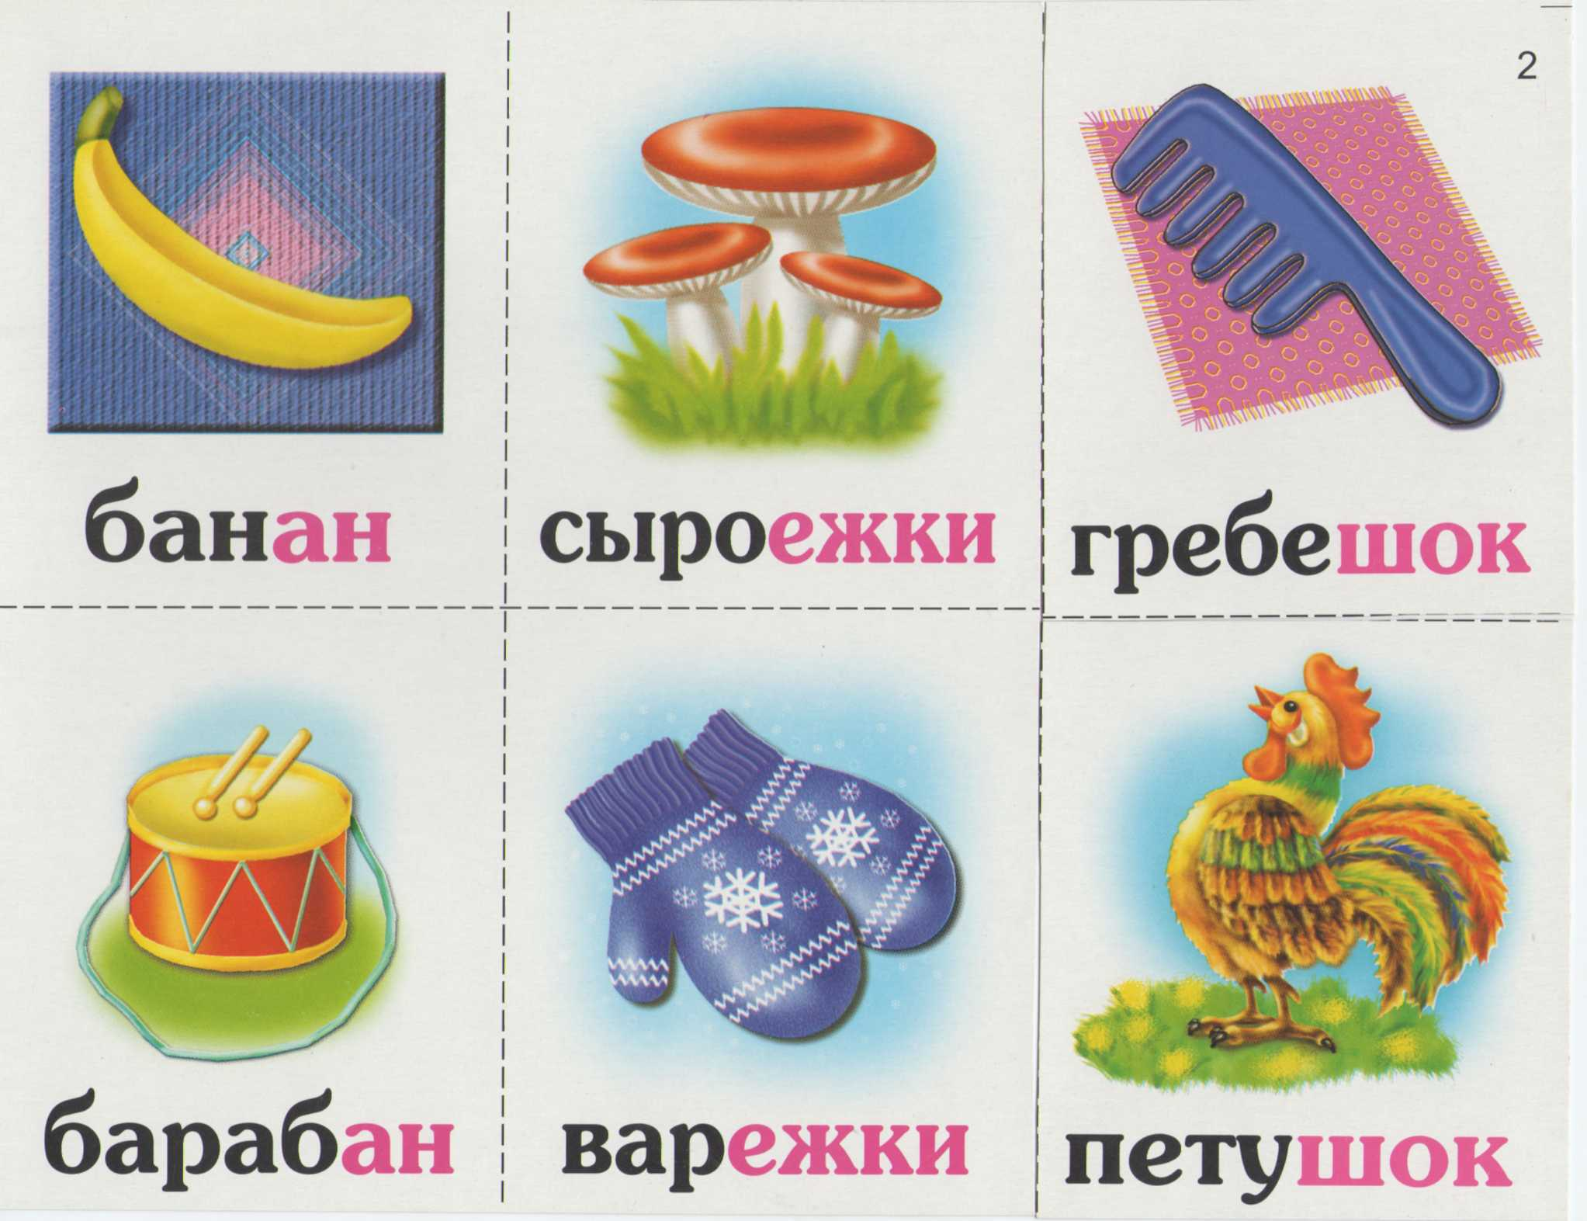Почему зачеркнута пара слов?

* На логопедических занятиях сама рисую несколько простых картинок, названия которых рифмуются : вышка, книжка, мышка, фишка, мишка, шишка.... Затем вместе с ребенком сочиняем стихи: *В лесу стояла вышка, под ней сидела мышка*.
* Сочиняем сами чистоговорки. Это зависит от закрепляемого звука.

*Ву- Ву- Ву – в лесу видели сову. Су- Су- Су- в лесу видели лису. и др*

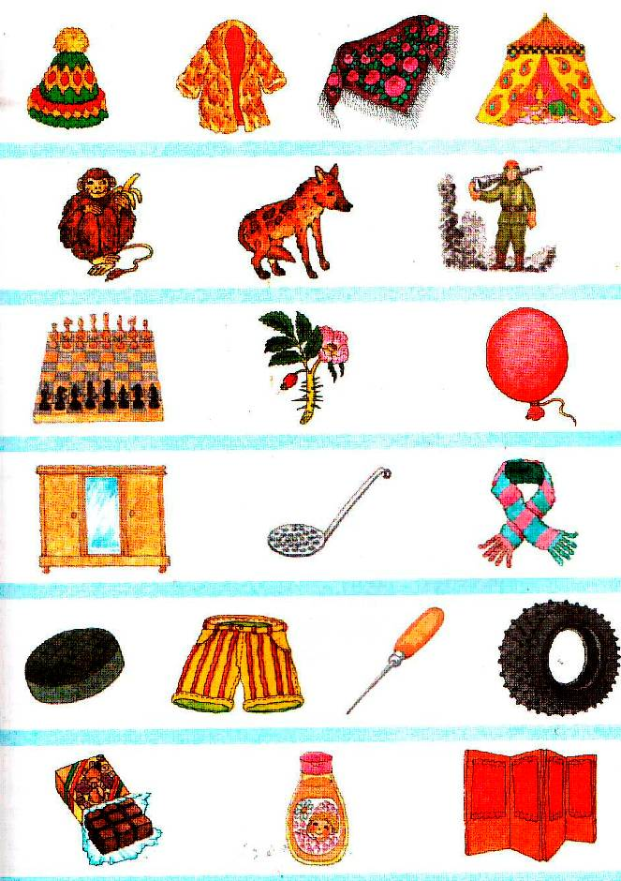

* Рифмовки по Лебедевой И.Л.

***Ш****апка,* ***ш****уба,* ***ш****аль,* ***ш****атёр,*

***Ш****импанзе,* ***ш****акал,* ***ш****ахтёр.*

***Ш****ахматы,* ***ш****иповник,* ***ш****арик,*

***Ш****ифоньер,* ***ш****умовка,* ***ш****арфик,*

***Ш****айба,* ***ш****орты,* ***ш****ило,* ***ш****ина,*

***Ш****околад,* ***ш****ампунь и* ***ш****ирма.*

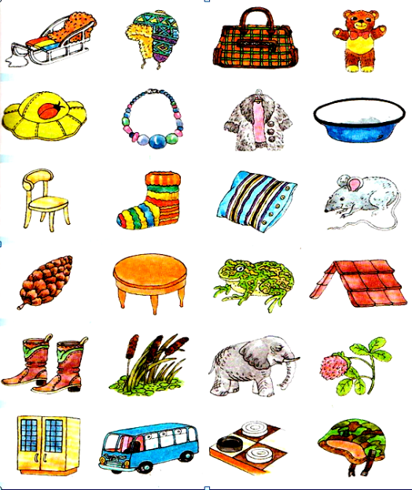

*Санки, шапка, сумка, мишка.*

*Шляпа, бусы, шуба, миска.*

*Стул, носок, подушка, крыса.*

*Шишка, стол, лягушка, крыша.*

*Сапоги, камыш, слон, кашка.*

*Шкаф, автобус, шашки, каска.*

* Воронина Татьяна Павловна предлагает «Стихи-сочинялки».

**Небывальщина в рифму.** Слушай чистоговорку и добавляй окончание в рифму.

|  |  |
| --- | --- |
| Ра-ра-ра  Верблюд размером с комара.  Ла-ла-ла  Растут крылья у осла.  Ру-ру-ру  Поймали в море кенгуру.  Лу-лу-лу  В стоге сена нашли иглу.  Ры-ры-ры  Гуляют в поле осетры. | Лы-лы-лы  *Вставные* зубы у пилы.  Ре-ре-ре  Живут рыбки в конуре.  Ли-ли-ли  Плывут по морю журавли.  Ли-ли-ли  Живут в избушках короли. |

Ещё Воронина Т.П. предлагает развить творчество детей другими способами, но это уже не рифмы, а проза. Она предлагает следующие интересные техники:

Техника «фантастических гипотез»

Например: Что было бы, если бы внезапно исчезло солнце? Что было бы, если бы исчезли все взрослые? Что было бы, если бы исчезли все взрослые? Что было бы, ес-ли бы к нам пришел крокодил? ...слон?

«Оживление предметов, окружающих детей».

«Сказка – наизнанку». Описание – в книге, см. перечень литературы.

Литература:

1. Воронина Т.П. Игры с рифмами. Стихи- сочинялки. Учебно- методическое издание. _Ростов- на Дону:, ООО Феникс, 2017.
2. Тимофеева Н.В. Развитие речевого творчества дошкольника : учеб.-метод. пособие / Н. В. Тимофеева. – СПб.: ГАОУ ДПО «ЛОИРО», 2020.
3. Лебедева И.Л. Трудный звук, ты наш друг!». Практическое пособие для логопедов, воспитателей, родителей. –М.: Вентана- Граф, 2004.
4. Собственные разработки и опыт Балакиной А.С.